智慧人脸门禁系统

系统设计报告

5月20日
张誉葶、薛行晨

目录
系统设计报告 1
目录 1
1.问题定义 1
2.系统分解 2
1. 模块（子系统）描述 4
2. 数据设计 4
3. 系统部署 5
4. 开发计划 5
（1）资源需求 5
（2）进度计划 6
5. 风险分析 6

1.问题定义
传统的门禁系统，往往使用门禁卡、指纹或者密码等作为通行的主要手段。其中门禁卡、指纹等方式需要特定的输入设备，尤其门禁卡则受限于卡的数量，而密码作为公共场合的门禁则不适用于普通人员的进出方式。随着人脸识别技术越来越成熟，刷脸进出的呼声越来越高。人脸识别的优势在于注册数量不受限，可不到场注册，通行效率更高等。
本项目希望以某一场景（如写字楼门禁、小区门禁或者校园门禁等）为背景，实现在该场景范围内不同出入口的门禁刷脸进出功能。

本系统支持以下两种使用场景：
- 独立门禁设备，不连接互联网，每台设备仅受对应主机控制与管理。
- 设备联网或多设备共同连接至一台主机。
系统可支持最大1000用户，多个门禁可以选择共享用户数据或彼此独立。
系统可以预先录入用户，使用时可选择仅对已录入用户开放，也可开启访客模式，访客记录将同步到系统中并推送给管理员。

未注册访客有以下几种方式进入：
- 管理员设置均可通行。
- 通过手机APP扫描门禁显示的动态码，验证通过后开门。
- 通过手机APP申请，申请通过后系统直接开门。
- 通过手机APP获取动态身份码，将此二维码对准门禁摄像头，系统验证通过后开门。

系统有以下几点安全性措施
- 综合数据验证。门禁识别不单单依靠容貌评判，系统会综合外貌特征、用户访问时间习惯、进出方向、管理员设置的单位作息等综合判断，达到判定阈值后可通过。
- 涉及二维码操作均为动态码，受限于设备、空间与时间，复制给他人使用会被系统拒绝。
- 多种活体检测方式。在启用严格模式下系统会二次检测视频内容，如拒绝试图使用照片、视频通过检测。
- 机器学习。系统会根据每次访问历史智能调整数据库中储存的用户信息，一般情况下无需再次录入。
- 异常提示。系统难以保证每次检测结果均为完美，当学习过程或者检测过程中出现异常时，后台会记录日志，自动替换异常历史或者人工选择处理方式。

系统性能概述：
- 每路门禁设备占用RAM不超过512MB，占用CPU资源不超过2GHz* 1CPU
- 实时识别，在正常模式下一般不需要刻意等待
- 后期可实现GPU加速，可大幅降低CPU资源占用。

本项目除实现一个样例系统外，也会将功能封装成dll供二次开发。

2.系统分解
本系统的软件结构图如图 1所示：

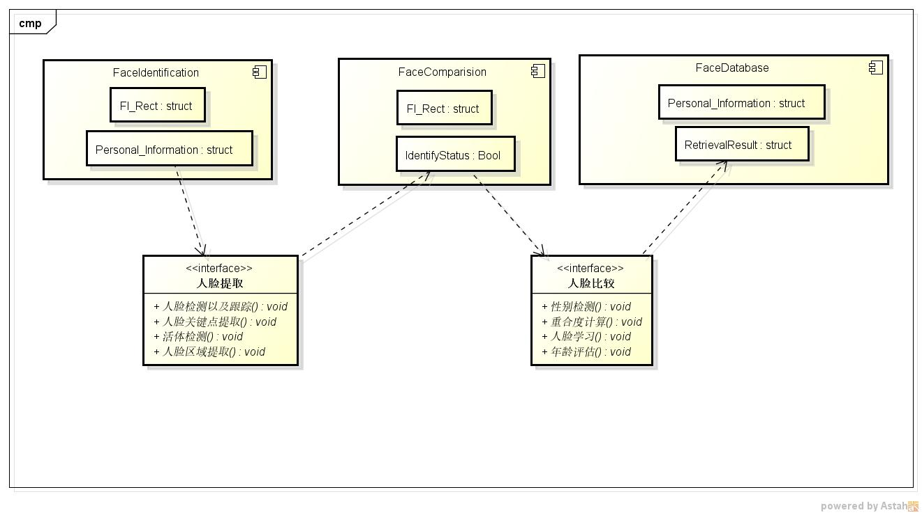
图 1 软件结构图
本系统主要由三个子系统组成：
- 人脸检测(FaceIdentification)
- 人脸对比(FaceComparison)
- 数据库操作(FaceDatabase)
其中FaceIdentification提供的功能有：人脸检测以及跟踪、人脸精确定位、人脸关键点提取、活体检测——眨眼识别、活体检测——规则边框识别、活体检测——背景验证、活体检测——动作检测、访客网络开门、访客二维码识别、人脸区域提取、连续画面是否为同一人检测和新用户信息录入。
FaceComparision提供的功能有：性别检测、年龄评估、面部模型生成、面部模型对比、综合数据评估和人脸学习。用到的功能有来自FaceIdentification的人脸关键点提取、人脸区域提取和来自FaceDatabase提供用户信息提取。
FaceDatabase提供的功能有：数据增删改查、新用户录入、模型搜索、数据迭代器、用户信息提取、日志记录、用户信息自动更新和校正。用到的功能有来自FaceComparision的性别检测、年龄评估、面部模型生成、面部模型对比、综合数据评估和人脸学习。

模块（子系统）描述
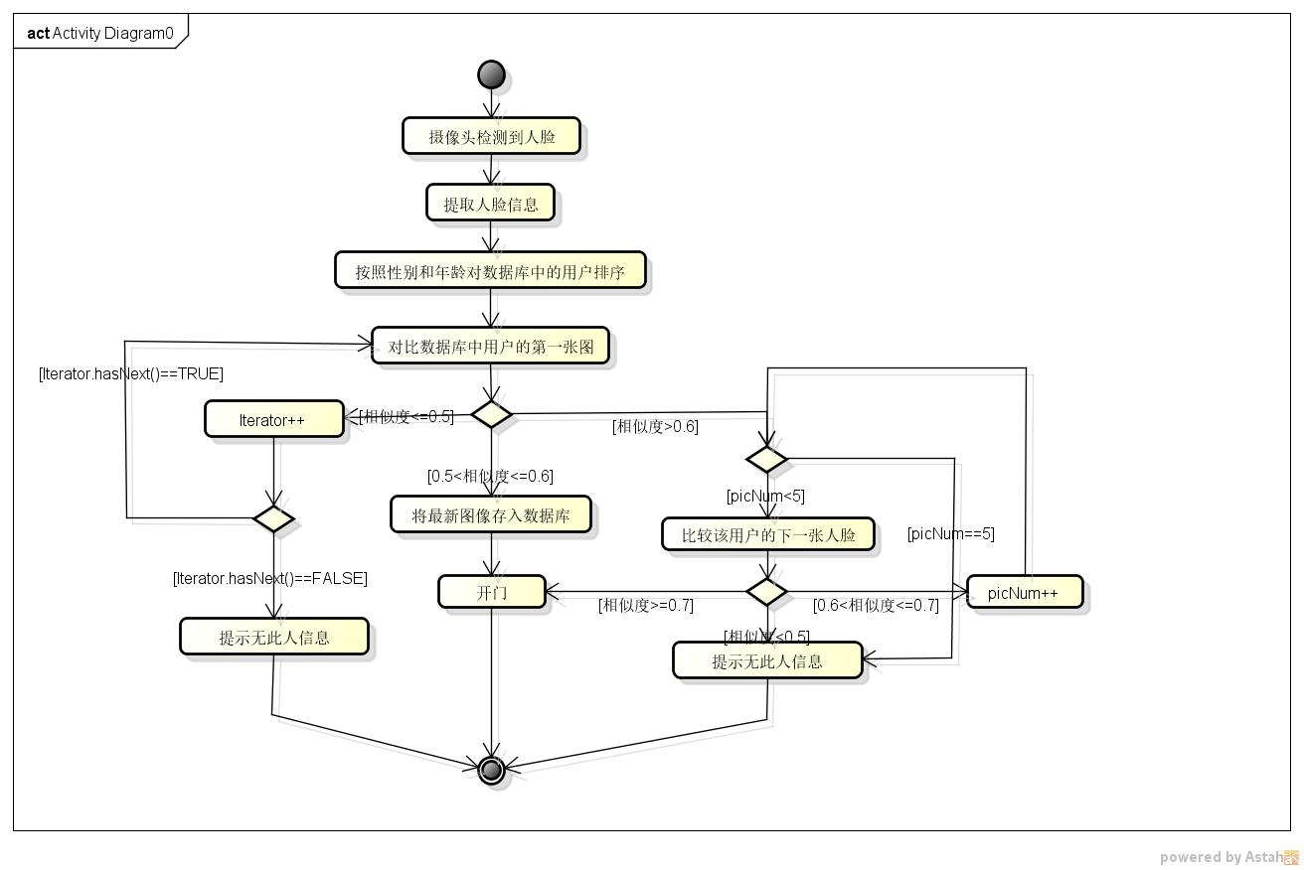
图 2系统流程图

数据设计
本系统的数据库的结构设计图如图 3所示：

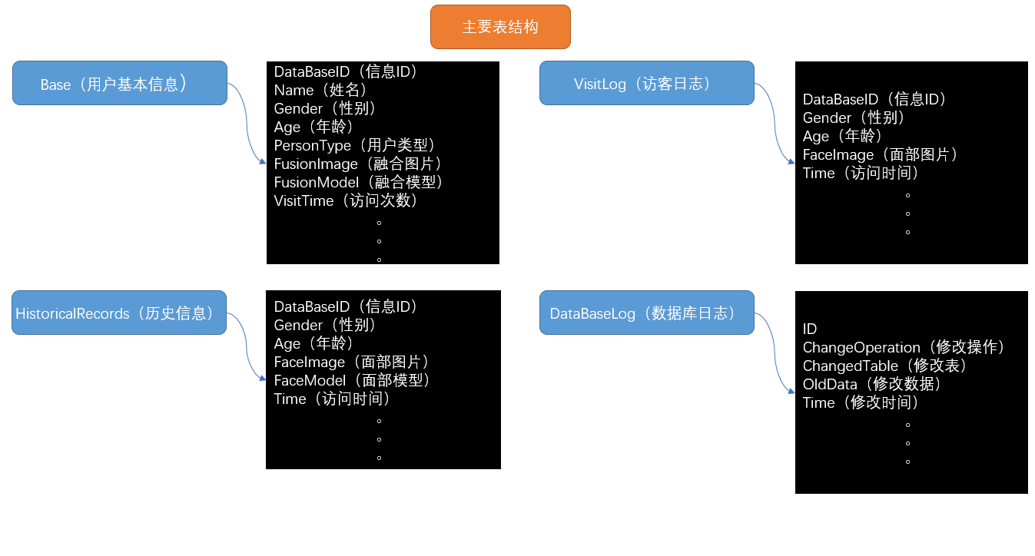
图 3 数据库结构设计图

系统部署
本系统的UML部署图如图 4所示：

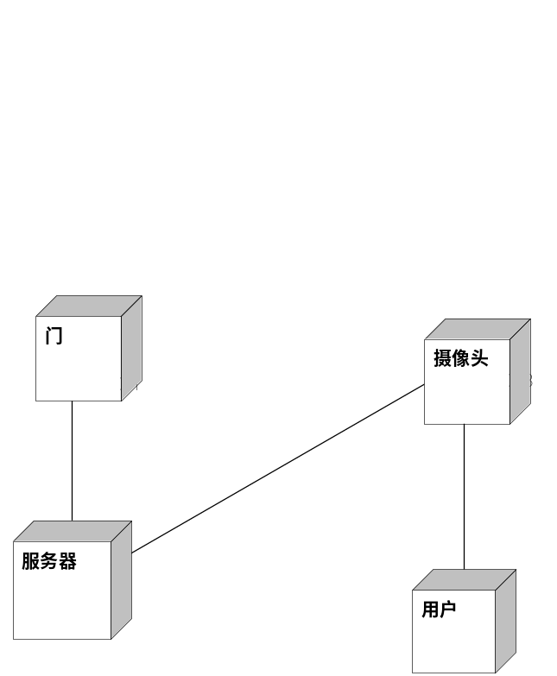
图 4 UML部署图

开发计划

（1）资源需求
1、硬件资源：
PC硬件要求：支持Windows平台、双CPU 2.0G 以上，内存2.0G 以上，100M 网卡硬盘250G 以上，带液晶显示。
移动端硬件要求：支持android 操作系统的嵌入式平台，支持wifi 功能，支持GPS
定位，带触摸屏功能，有摄像头。
2、软件资源：
Android操作系统2.1及以上
Windows操作系统XP及以上
Visio Studio2017
3、人力资源：
精通C/C++和Android开发的程序员，10人/月。

（2）进度计划
2018年3月初 -2018年4月 完成项目的可行性分析、需求分析
2018年4月初 -2018年4月下旬 初步完成系统框架的搭建
2018年4月下旬-2018年5月中旬 完成PC端的开发
2018年5月中旬 -2018年6月初 完成手机APP的开发
2018年6月初 -2018年6月底 完成项目的调试，为提交做准备

风险分析
由于开发人员的经验有限，没有足够大的范围进行实地调研，对系统的分析可能存在不足之处，为此，我们将尽可能多的全面发现系统的不足和需要改进的地方，尽我们所能完善 本系统。
本项目的开发过程中，可能存在难以突破的技术难关，导致部分功能无法实现，或影响其他部分的实施。我们会通过学习和尝试，尽量克服困难，或通过修改项目方案等方式，完成本项目的研发。

